Nuestro Círculo

Año 12 Nº 587 Semanario de Ajedrez 23 de noviembre de 2013

ZOILO R. CAPUTTO
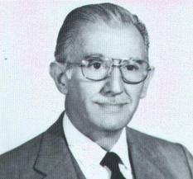
1923

La cotidianeidad suele ser injusta con las obras de los hombres; quizá sea mejor confiar en el juicio de la historia que, aunque lento, indudablemente es más objetivo ya que no está (o no debiera estar) teñido por las pasiones que nos agitan, las que, por supuesto obnubilan los sentidos a la hora de sentar nuestras opiniones. Mientras más tiempo transcurre la luz al final del túnel se torna diáfana y así, con tal claridad, podemos percibir desapasionadamente los sucesos de antaño y sus circunstancias. Por supuesto que los futuros escribas necesitarán referencias para poder contextualizarlas en los tiempos de que se trate; y estas referencias, tomadas desde distintas fuentes, opiniones, pareceres y tiempos, mientras más justas y veraces sean tanto mejor para el juicio de la historia.
Valga esta breve introducción a fin de adentrarnos en la obra de un hombre, que en mi modesto entender no ha sido lo suficientemente valorado como debiera ser; tal vez por eso de que lo cotidiano no nos permite una fluida visión que despojada de las pasiones nos brinde una perspectiva adecuada.
Deseo aprovechar la oportunidad de que el Prof. Zoilo R. Caputto, acaba de cumplir 90 años (nació en la ciudad de Banfield, Prov. de Bs. As. el 14 de noviembre de 1923) para recordar su
obra, o al menos parte de ella, ya que a
pesar de su avanzada edad todavía

contribuye con su sabiduría a engrandecer la bibliografía ajedrecística (a tal punto que el Prof. Caputto el año pasado nos deleitó con un nuevo libro: Recuerdos con jaque, Editorial De Los Cuatro Vientos, Buenos Aires, 2012), la que indudablemente es lo suficientemente extensa como para poder abarcarla en una nota de estas características. Por ese motivo he creído conveniente sintetizar un extenso artículo de mi autoría publicado el mes de mayo de 2009 en Finales… y Temas con motivo de la aparición del Quinto Tomo del Prof. Caputto, El arte del ESTUDIO de ajedrez, titulara, La culminación de una gran obra:

“Recuerdo que cuando salió a la luz el primer tomo de la obra del Prof. Capu-tto, El arte del ESTUDIO de ajedrez, editado bajo el sello de Ediciones Eseuve, Madrid, 1992, destacados compositores, autores y periodistas especializados en ajedrez del orbe hicieron comentarios muy elogiosos de ese comienzo. Se leía nada menos que uno de los más grandes, sino el más grande, de los compositores del universo, el gran maestro soviético Genrij M. Kasparián, lamentablemente fallecido en 1995, decía en una sentida correspondencia con el autor:
“…El libro tiene una hermosa edición y es un gran aporte para la literatura mundial del ajedrez. En el se puede hacer un fácil seguimiento sobre la historia y el desarrollo en el mundo de la composición de Estudios hasta nuestro siglo. La buena ilustración y fotografías se compaginan muy bien con el texto y los Estudios…”

Por supuesto que también, entre otros, escribieron con justo reconocimiento el compositor bielorruso Evgeni I. Dvizov que entre otras cosas dijo de ese primer tomo era: “… Un libro brillante…”, y también las palabras del famoso bibliófilo recientemente fallecido Dr. Jean Mennerat (1917-2007) quien fuera
director de la revista francesa “Le Monde des Échecs” que así se expre-

saba: “…Una obra magnífica; un verdadero monumento consagrado al Estudio
artístico, cuya parte histórica es apasionante. ¡Gracias mil veces por el privilegio de tener esta obra!” […]

El Prof. Caputto no sólo cumplió con su palabra de editar los 5 tomos prometidos sino que, además, hizo un legado histórico al ajedrez universal… […].
Conocí personalmente al profesor Caputto hacia mediados de la década del 80 cuando trabajaba intensamente en el comienzo de su obra; él era un gran conocedor del ajedrez, su historia y circunstancias. Para esa época había leído y estudiado algunos de sus trabajos y colaboraciones en diversos medios especializados del país y del extranjero. Fundamentalmente los libros de los campeonatos soviéticos de ajedrez del que fue autor, especialmente los de los años 1958 (XXVº Campeonato de Ajedrez de la URSS) y 1959 (XXVIº Campeonato de Ajedrez de la URSS), que son algunos de los que tengo grabados en mi memoria (aunque también trabajó con el XVIIº Campeonato Soviético de 1949) pues fueron de importante ayuda, tanto teórica como conceptual a los jóvenes ajedrecistas de la generación del 40 y del 50. En efecto, salvo las ediciones de Milcíades A. Lachaga (1910-1989) y del Dr. Carlos Skalicka, escaseaba en el país bibliografía en castellano de alto nivel en cuanto a torneos se trate; aunque posteriormente, en la década del 60 comenzaron a editarse, en la lengua de Cervantes, los suplementos de la Revista Ajedrez, cuando esa popular publicación era conducida por el maestro Luis Palau (1896-1971), y desde fines de esa década la colección particular de Lachaga que constaba de 82 libros de distintos torneos, la gran mayoría con comentarios en idioma Alemán […]. Desde la muerte del maestro Roberto Grau (1900-1944), se había
producido un importante vacío bibliográ
fico, fundamentalmente en obras del
nivel superior del mundo del ajedrez. […]. Luego, felizmente al poco tiempo,

ve la luz, de la mano de su autor [Caputto], “El Torneo del Siglo”, editado por Eugenio Pider, Buenos Aires, 1961. Es esta una gran creación bibliográfica de Caputto, con excelentes comentarios, anecdóticos, didácticos, con muy buenos análisis […]. y especialmente con partidas reproducibles pues en esa época se empleaba el sistema descriptivo y en ocasiones uno se quedaba en mitad de la partida sin poder llegar al final por serios errores en la transcripción de las jugadas, ya que a veces ni haciendo un análisis retrógrado se podía reconstruir el juego; obviamente eso no ocurría en los trabajos en donde intervenía directamente el Prof. Caputto, debido a su minuciosa y obsesiva predisposición a la perfección en los detalles que hasta el día de hoy conserva… […] Él dejó como legado para la historia del ajedrez, no sólo un gran libro sino también todas las partidas jugadas (190) y sus circunstancias, de ese gran Torneo Magistral del Sesquicentenario de la Revolución de Mayo disputado en Buenos Aires en 1960. Ese fue el Torneo Magistral de mayor nivel e importancia realizado en la Argentina hasta esa fecha; y ese libro, hoy sin duda una joya bibliográfica, cobra no sólo un valor muy importante, tanto desde lo referencial en cuanto al torneo en si, sino también desde lo histórico. […]. No puedo olvidarme de un libro que también en esas épocas pasó por mis manos y por las manos de la mayoría de los jóvenes ajedrecistas de esos tiempos […]. Me refiero al libro del gran maestro Miguel Najdorf, “15 Aspirantes al Campeonato Mundial” (Torneo de la Candidatura, Suiza, 1953), El Ateneo, Buenos Aires, 1954, (dos tomos); obra esta en la que trabajó intensamente el Prof. Caputto […].
Han pasado casi 20 años desde que salió ese primero y artesanal libro [El arte del ESTUDIO de ajedrez] al que hemos hecho referencia; y sin duda muchos más desde que el autor comenzara a pensar su obra. Por que un gran libro no comienza cuando empieza a correr el carro de la máquina de escribir o, si el lector lo prefiere, se enciende el moderno ordenador. Eso tal vez ocurra con los libros Light, con los betseller que, como diría Borges, son basura literaria de esa que, lamentablemente, abunda mucho en los escaparates de venta y de la que al poco tiempo nadie se acuerda, por que nada han dejado en el lector; ni esencia ni sustancia, porque por lo general han sido escritos con el concepto economicista de la sociedad de consumo. […] ¡Un buen libro comienza mucho antes! Tal vez ni el autor sepa a ciencia cierta cuando comienza tal obra. Pero lo importante es que ese libro permanecerá en la memoria colectiva ¡para siempre!, sentará bases teóricas, formativas, didácticas; por fin entrará en la historia por la puerta grande para permanecer en ella, no sólo por haber prestado un servicio importante en la especialidad, sino también por haber contribuido al enriquecimiento de la bibliografía universal y por ende a la sociedad en su conjunto.
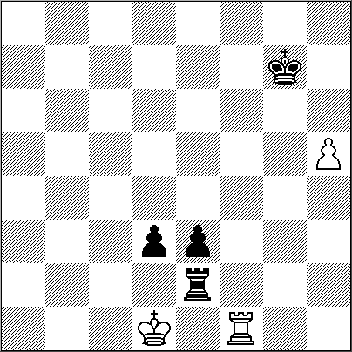
Con el V Tomo de la Producción de Caputto, se sienta un nuevo hito […], el que me atrevo a decir no tiene parangón en el mundo.

En nuestro país una obra trascendente es la de quien fuera campeón argentino en seis oportunidades, el maestro Roberto Grau (1900-1944), quien con su famoso “Tratado General de Ajedrez”, contribuyó a formar varias generaciones de ajedrecistas. A tal punto que los 4 tomos que lo componen, no sólo han sido un punto de referencia de maestros y aficionados, sino que la consideración internacional, en la voz de los expertos, se ha referido a ese trabajo en más de una oportunidad con respeto y admiración. A tal punto a llegado el interés por la misma que han sido numerosas las reediciones de ese tratado, llegando el mismo a ser reeditado, además de la Argentina, en Europa. A pesar de que vio la luz en esos lejanos días, cuando la época de oro del ajedrez argentino nos situaba en los primeros planos del concierto de las naciones. Hoy el Tratado de Grau puede ser visto, y admirado, en los anaqueles de las mejores librerías especializadas y no especializadas. En la reciente 35º Feria Internacional del Libro de Buenos Aires, quien esto escribe ha podido observar que esos libros aún se exhiben en sus stands.
Es claro que ambos tratados; el de Grau y el de Caputto, si bien incursionan en el campo del ajedrez se refieren a aspectos distintos del mismo, pero no por ello menos trascendentes. La obra de Grau es formativa, en su más amplia acepción, desde lo didáctico y competitivo en cuanto hace a la formación del jugador práctico de ajedrez. La de Caputto es formativa en cuanto a lo histórico; didáctica, pues además de hacer docencia nos conduce desde lo práctico a lo conceptual por los complejos y bellos caminos de lo mejor del arte de la composición en ajedrez; enciclopédica en cuanto a las grandes figuras, y sus obras, que dieron vida y sustancia al noble arte que nos convoca.
En definitiva la creación de Grau ha trascendido a su generación, a las generaciones siguientes; estoy seguro que la de Caputto también va en camino de ello; por supuesto que el tiempo… y la historia tienen la última palabra….”.
A continuación nos deleitaremos con una fina, delicada, compleja y bella producción de quien además de ser autor es compositor
Zoilo R. Caputto
Zolotoie runó, 1988
Tercer Premio
I 3 + 4 =
1.Tf3!! Rh7 2.Tg3!
[2.Th3? Rh6–+; 2.Tf7+? Rh6 3.Td7! Td2+ 4.Re1 (4.Rc1 Tc2+ 5.Rb1 e2) 4...Rxh5 5.Td4 Rg5 6.Te4 Te2+ 7.Rd1 (7.Rf1 Tf2+) 7...Rf5 8.Td4 (8.Te8 Rf4) 8...Td2+ 9.Re1 Re5 10.Td8 Re4 11.Te8+ (11.Td7 Ta2) 11...Rd4 12.Td8+ Rc3 13.Tc8+ Rb2 14.Te8 Th2 15.Txe3 Rc2–+]
2...Rh6 3.Th3 Rg5 4.h6 Rf4! 5.Th4+! [5.h7? Td2+ 6.Re1 (6.Rc1 Tc2+ 7.Rb1 Tc8 8.h8D Txh8 9.Txh8 e2) 6...Tb2 7.Th4+ Rf3 8.Th3+ Re4 9.Th4+ Rf5 (9...Rd5 10.Td4+) 10.Th5+ Rg6 11.Th6+ Rf7 12.Tf6+ Re7 13.Rf1 e2+ 14.Rf2 Tb1–+]
5...Rg3
[5...Rg5 6.Th3 Rg4 7.h7=]
6.Th3+ Rf2! [6...Rxh3 7.h7=]
7.Th2+ [7.Th1? Td2+ 8.Rc1 Tc2+ 9.Rb1 Tc8–+]
7...Rf1 8.Th1+ Rg2 9.Th2+ Rxh2 10.h7 Rg1 11.h8D Tf2! 12.Rc1!
[12.Dg7+? Rf1+-]
12...Tf1+ [12...Tg2 13.Dd4=; 12...e2 13.Rd2 Tf1 14.Dg7+=; 12...d2+ 13.Rc2 Tf1 (13...Rf1? 14.Dh1+ Re2 15.Dd1#) 14.Dg7+=]
13.Rb2=
y tablas, pues si 13...d2 tanto [13...e2 14.Dd4+=] 14.Dh3 [como 14.De5 ; o bien 14.Dg7+ y las negras no evitan el perpetuo.] 14...Tb1+ [14...d1C+ 15.Rc2 Rf2 16.Df5+=] 15.Ra2 Ta1+ [15...d1D 16.Dxe3+ Rh2 (16...Rf1 17.Dd3+ Dxd3 ahogado!) 17.Dh6+=] 16.Rb2, etc.

¡Un bello Estudio!

(Nota del G.M. (I.C.C.F.) José A Copié

ANAND 3 – CARSEN 5

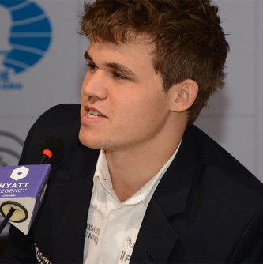

Carlsen,M (2870) - Anand,V (2775) [A07]
WCh 2013 Chennai IND (3), 12.11.2013

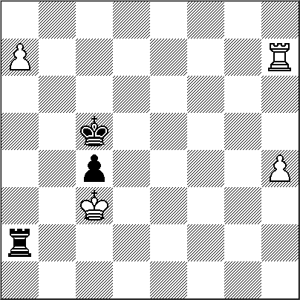
1.Cf3 d5 2.g3 g6 3.c4 dxc4 4.Da4+ Cc6 5.Ag2 Ag7 6.Cc3 e5 7.Dxc4 Cge7 8.0-0 0-0 9.d3 h6 10.Ad2 Cd4 11.Cxd4 exd4 12.Ce4 c6 13.Ab4 Ae6 14.Dc1 Ad5 15.a4 b6 16.Axe7 Dxe7 17.a5 Tab8 18.Te1 Tfc8 19.axb6 axb6 20.Df4 Td8 21.h4 Rh7 22.Cd2 Ae5 23.Dg4 h5 24.Dh3 Ae6 25.Dh1 c5 26.Ce4 Rg7 27.Cg5 b5 28.e3 dxe3 29.Txe3 Ad4 30.Te2 c4 31.Cxe6+ fxe6 32.Ae4 cxd3 33.Td2 Db4 34.Tad1 Axb2 35.Df3 Af6 36.Txd3 Txd3 37.Txd3 Td8 38.Txd8 Axd8 39.Ad3 Dd4 40.Axb5 Df6 41.Db7+ Ae7 42.Rg2 g5 43.hxg5 Dxg5 44.Ac4 h4 45.Dc7 hxg3 46.Dxg3 e5 47.Rf3 Dxg3+ 48.fxg3 Ac5 49.Re4 Ad4 50.Rf5 Af2 51.Rxe5 Axg3+ ½-½

Anand,V (2775) - Carlsen,M (2870) [C67] WCh 2013 Chennai IND (4), 13.11.2013

1.e4 e5 2.Cf3 Cc6 3.Ab5 Cf6 4.0-0 Cxe4 5.d4 Cd6 6.Axc6 dxc6 7.dxe5 Cf5 8.Dxd8+ Rxd8 9.h3 Ad7 10.Td1 Ae7 11.Cc3 Rc8 12.Ag5 h6 13.Axe7 Cxe7 14.Td2 c5 15.Tad1 Ae6 16.Ce1 Cg6 17.Cd3 b6 18.Ce2 Axa2 19.b3 c4 20.Cdc1 cxb3 21.cxb3 Ab1 22.f4 Rb7 23.Cc3 Af5 24.g4 Ac8 25.Cd3 h5 26.f5 Ce7 27.Cb5 hxg4 28.hxg4 Th4 29.Cf2 Cc6 30.Tc2 a5 31.Tc4 g6 32.Tdc1 Ad7 33.e6 fxe6 34.fxe6 Ae8 35.Ce4 Txg4+ 36.Rf2 Tf4+ 37.Re3 Tf8 38.Cd4 Cxd4 39.Txc7+ Ra6 40.Rxd4 Td8+ 41.Rc3 Tf3+ 42.Rb2 Te3 43.Tc8 Tdd3 44.Ta8+ Rb7 45.Txe8 Txe4 46.e7 Tg3 47.Tc3 Te2+ 48.Tc2 Tee3 49.Ra2 g5 50.Td2 Te5 51.Td7+ Rc6 52.Ted8 Tge3 53.Td6+ Rb7 54.T8d7+ Ra6 55.Td5 Te2+ 56.Ra3 Te6 57.Td8 g4 58.Tg5 Txe7 59.Ta8+ Rb7 60.Tag8 a4 61.Txg4 axb3 62.T8g7 Ra6 63.Txe7 Txe7 64.Rxb3 ½-½
Carlsen,M (2870) - Anand,V (2775) [D31]
WCh 2013 Chennai IND (5), 15.11.2013

1.c4 e6 2.d4 d5 3.Cc3 c6 4.e4 dxe4 5.Cxe4 Ab4+ 6.Cc3 c5 7.a3 Aa5 8.Cf3 Cf6 9.Ae3 Cc6 10.Dd3 cxd4 11.Cxd4 Cg4 12.0-0-0 Cxe3 13.fxe3 Ac7 14.Cxc6 bxc6 15.Dxd8+ Axd8 16.Ae2 Re7 17.Af3 Ad7 18.Ce4 Ab6 19.c5 f5 20.cxb6 fxe4 21.b7 Tab8 22.Axe4 Txb7 23.Thf1 Tb5 24.Tf4 g5 25.Tf3 h5 26.Tdf1 Ae8 27.Ac2 Tc5 28.Tf6 h4 29.e4 a5 30.Rd2 Tb5 31.b3 Ah5 32.Rc3 Tc5+ 33.Rb2 Td8 34.T1f2 Td4 35.Th6 Ad1 36.Ab1 Tb5 37.Rc3 c5 38.Tb2 e5 39.Tg6 a4 40.Txg5 Txb3+ 41.Txb3 Axb3 42.Txe5+ Rd6 43.Th5 Td1 44.e5+ Rd5 45.Ah7 Tc1+ 46.Rb2 Tg1 47.Ag8+ Rc6 48.Th6+ Rd7 49.Axb3 axb3 50.Rxb3 Txg2 51.Txh4 Re6 52.a4 Rxe5 53.a5 Rd6 54.Th7 Rd5 55.a6 c4+ 56.Rc3 Ta2 57.a7 Rc5 58.h4 1-0

Anand,V (2775) - Carlsen,M (2870) [C65]
WCh 2013 Chennai IND (6), 16.11.2013

1.e4 e5 2.Cf3 Cc6 3.Ab5 Cf6 4.d3 Ac5 5.c3 0-0 6.0-0 Te8 7.Te1 a6 8.Aa4 b5 9.Ab3 d6 10.Ag5 Ae6 11.Cbd2 h6 12.Ah4 Axb3 13.axb3 Cb8 14.h3 Cbd7 15.Ch2 De7 16.Cdf1 Ab6 17.Ce3 De6 18.b4 a5 19.bxa5 Axa5 20.Chg4 Ab6 21.Axf6 Cxf6 22.Cxf6+ Dxf6 23.Dg4 Axe3 24.fxe3 De7 25.Tf1 c5 26.Rh2 c4 27.d4 Txa1 28.Txa1 Db7 29.Td1 Dc6 30.Df5 exd4 31.Txd4 Te5 32.Df3 Dc7 33.Rh1 De7 34.Dg4 Rh7 35.Df4 g6 36.Rh2 Rg7 37.Df3 Te6 38.Dg3 Txe4 39.Dxd6 Txe3 40.Dxe7 Txe7 41.Td5 Tb7 42.Td6 f6 43.h4 Rf7 44.h5 gxh5 45.Td5 Rg6 46.Rg3 Tb6 47.Tc5 f5 48.Rh4 Te6 49.Txb5 Te4+ 50.Rh3 Rg5 51.Tb8 h4 52.Tg8+ Rh5 53.Tf8 Tf4 54.Tc8 Tg4 55.Tf8 Tg3+ 56.Rh2 Rg5 57.Tg8+ Rf4 58.Tc8 Re3 59.Txc4 f4 60.Ta4 h3 61.gxh3 Tg6 62.c4 f3 63.Ta3+ Re2 64.b4 f2 65.Ta2+ Rf3 66.Ta3+ Rf4 67.Ta8 Tg1 0-1
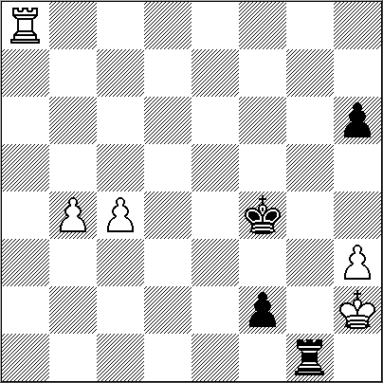

Anand,V (2775) - Carlsen,M (2870) [C65]
WCh 2013 Chennai IND (7), 18.11.2013

1.e4 e5 2.Cf3 Cc6 3.Ab5 Cf6 4.d3 Ac5 5.Axc6 dxc6 6.Cbd2 Ag4 7.h3 Ah5 8.Cf1 Cd7 9.Cg3 Axf3 10.Dxf3 g6 11.Ae3 De7 12.0-0-0 0-0-0 13.Ce2 The8 14.Rb1 b6 15.h4 Rb7 16.h5 Axe3 17.Dxe3 Cc5 18.hxg6 hxg6 19.g3 a5 20.Th7 Th8 21.Tdh1 Txh7 22.Txh7 Df6 23.f4 Th8 24.Txh8 Dxh8 25.fxe5 Dxe5 26.Df3 f5 27.exf5 gxf5 28.c3 Ce6 29.Rc2 Cg5 30.Df2 Ce6 31.Df3 Cg5 32.Df2 Ce6 ½-½

Carlsen,M (2870) - Anand,V (2775) [C67]
FWCM 2013 Chennai (8),
19.11.2013

1.e4 e5 2.Cf3 Cc6 3.Ab5 Cf6 4.0-0 Cxe4 5.Te1 Cd6 6.Cxe5 Ae7 7.Af1 Cxe5 8.Txe5 0-0 9.d4 Af6 10.Te1 Te8 11.c3 Txe1 12.Dxe1 Ce8 13.Af4 d5 14.Ad3 g6 15.Cd2 Cg7 16.De2 c6 17.Te1 Af5 18.Axf5 Cxf5 19.Cf3 Cg7 20.Ae5 Ce6 21.Axf6 Dxf6 22.Ce5 Te8 23.Cg4 Dd8 24.De5 Cg7 25.Dxe8+ Cxe8 26.Txe8+ Dxe8 27.Cf6+ Rf8 28.Cxe8 Rxe8 29.f4 f5 30.Rf2 b5 31.b4 Rf7 32.h3 h6 33.h4 h5 ½-½
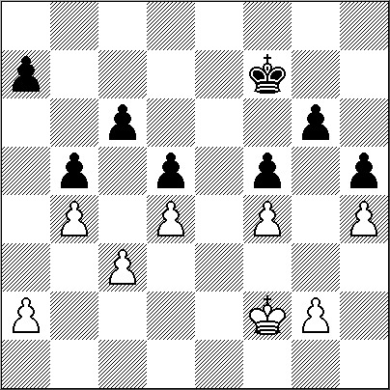

NUESTRO CÍRCULO
Director: Arqto. Roberto Pagura
ropagura@fibertel.com.ar
(54 -11) 4958-5808 Yatay 120 8ºD
1184. Buenos Aires – Argentina

